Администрация Вороновского сельского поселения
С. Вороново ул. Уткина, д.17 тел.31-169
ФОТОТАБЛИЦА
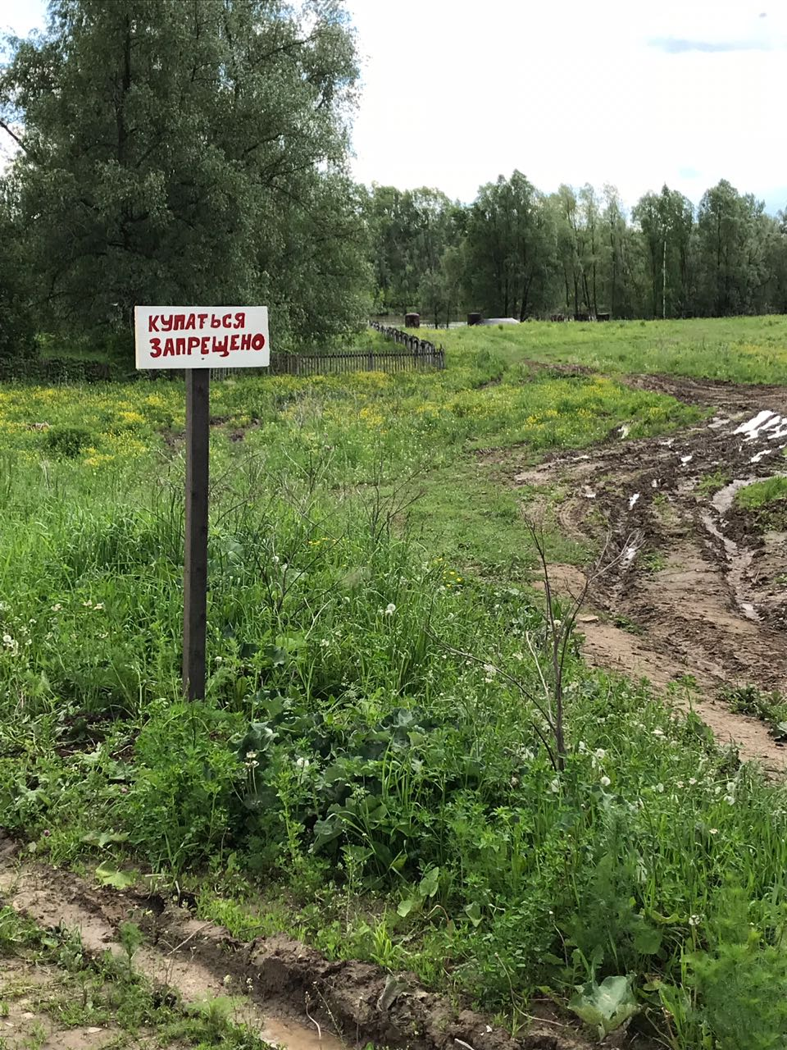
17 июня 2018 года 19:50 ч.
Фото запрещающего знака на берегу реки «Симан»в с. Вороново.(мельничный спуск )
Глава поселения С.Н.Прокопенко
Отпечатано с использованием: Телефон Samsung Galaxy J1. Принтер Canon LBR7018C

